Język angielski
POZIOM A+
Cel: Utrwalanie materiału leksykalnego w zabawie manipulacyjnej.
1. Przygotowanie kart obrazkowych:
Rodzic wybiera trzy – cztery zwierzęta morskie i podaje ich nazwy dziecku. Dziecko ma za zadanie narysować je na kartkach A4 (najlepiej technicznych) rozciętych na pół (jedno zwierzę na jedna połówkę). Dziecko koloruje obrazki i określa kolory, których używa.
2. Zabawa manipulacyjno-językowa ,,Tower”.
Rodzic układa na podłodze plastikowy kubeczek i prosi dziecko o wylosowanie jednej z przygotowanych kart. Zadaniem dziecka jest prawidłowe nazwanie zwierzątka. Jeśli poda prawidłową nazwę – może położyć kartę na kubeczek. Rodzic za każdym razem dodaje kolejny kubeczek, tak aby powstawały kolejne ,,piętra” wieży. Zabawa ta ma także na celu budowanie pewności siebie dziecka, ponieważ ukazuje mu, że już bardzo dużo potrafi (wieża jest wysoka, a składa się z prawidłowo nazwanych kart obrazkowych:) ). Jest to ważny aspekt przy początkowej fazie nauki języka, gdyż dziecko chętniej i wcześniej zaczyna podejmować próby samodzielnego mówienia.
Dla urozmaicenia można dodać karty obrazujące kolory lub liczby przedstawione za pomocą kropek (1-4). W przypadku większej ilości kart lepszym rozwiązaniem będzie zbudowanie piramidy (jest stabilniejsza).
Przykład:
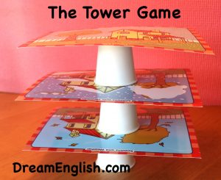

Wygenerowanie poprawnej wymowy bieżącego materiału leksykalnego możliwe na stronie:
https://translate.google.pl

Miłej zabawy:)

